**Выполнил: Супереченко Д.А, КИ22-07Б  
  
Задание:**

Распределение дополнительных обязанностей. Кафедра вуза имеет штат сотрудников, каждый из которых получает определенный оклад. Каждый месяц возникает потребность в выполнении некоторой дополнительной работы, не входящей в круг основных обязанностей сотрудников. Для наведения порядка в этой сфере классифицированы все виды дополнительных работ и определена сумма оплаты по факту их выполнения. При возникновении дополнительной работы назначается ответственный, фиксируется дата начала. По факту окончания фиксируется дата и выплачивается дополнительная сумма к зарплате с учетом классификации. Необходимо учесть разделение сотрудников на преподавателей и учебно-вспомогательный персонал. Для первых нужно хранить сведения об ученой степени и ученом звании, для вторых – о должности. Некоторые работы являются трудоемкими и срочными, что требует привлечения к их выполнению нескольких сотрудников. Длительность работ различна. Нужно заранее планировать длительность работы и количество сотрудников, занятых для выполнения работы.

**Диаграммы прецедентов:**

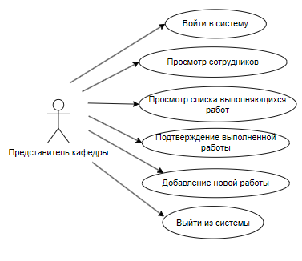

1. Представитель кафедры (основные возможности)

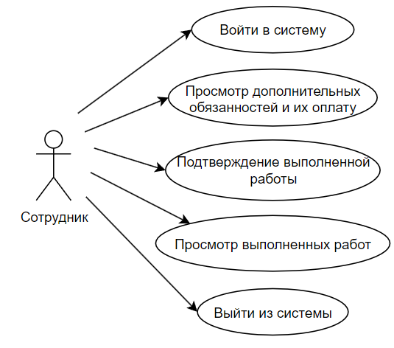

1. Сотрудник (основные возможности)

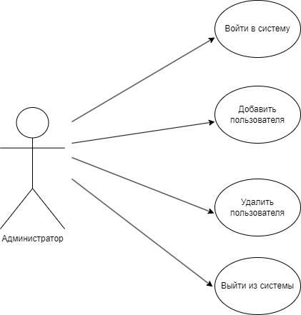

1. Администратор (основные возможности)

**Диаграммы потока экранов:**

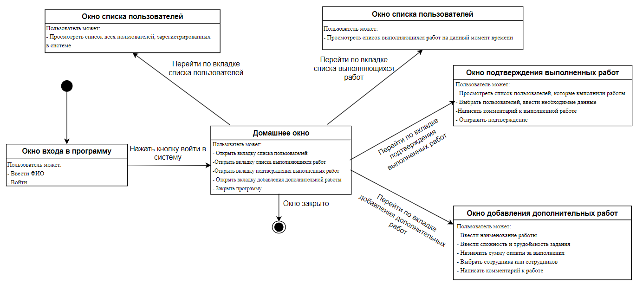

1. Диаграмма потока экранов представитель кафедры

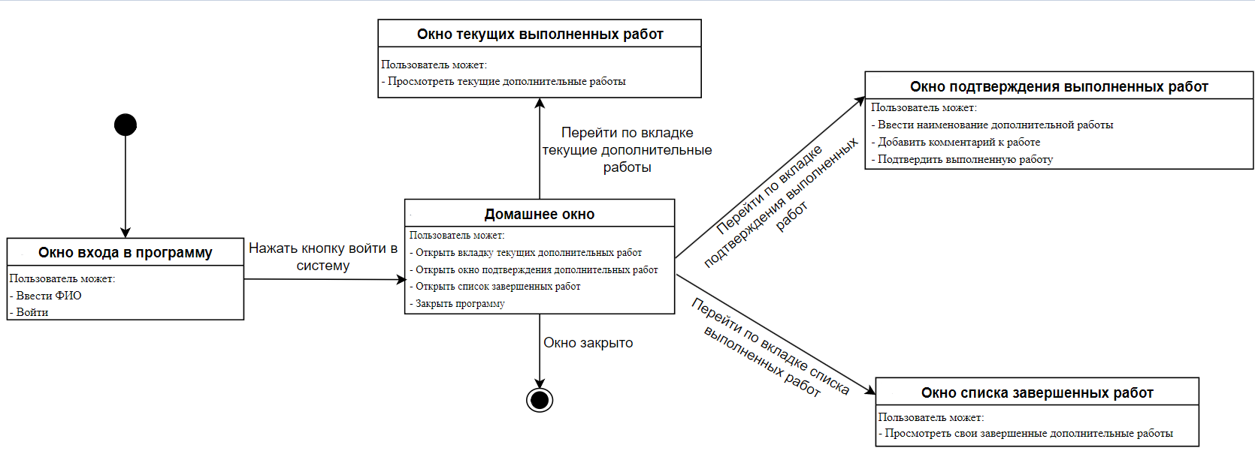

1. Диаграмма потока экранов сотрудника

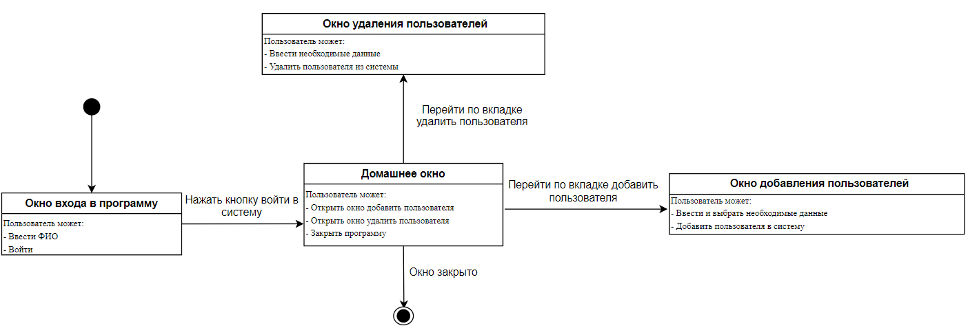

1. Диаграмма потока экранов для администратора

**Макеты интерфейса и текстовое описание прецедентов:**

**Название прецедента:** войти в систему

**Роли:** представитель кафедры, сотрудник, администратор

**Цель сценария:** войти в систему

**Предусловия:** открыто «Окно входа в программу» (Рисунок 7)

Основной сценарий:

1. Ввести ФИО;
2. Нажать кнопку «Войти»

**Постусловия:** если данные корректны, то откроется «Домашнее окно» (Рисунок 8), иначе выведется сообщение об ошибке.

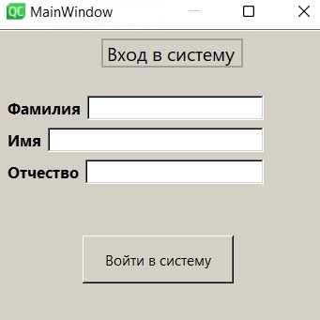

1. Окно входа в программу

**Название прецедента:** добавить пользователя

**Роли:** администратор

**Цель сценария:** добавить пользователя

**Предусловия:** открыто «Домашнее окно» администратора (Рисунок 8).

Основной сценарий:

1. Нажать на вкладку «Добавить пользователя»
2. В «Окне добавления пользователей» (Рисунок 9) ввести ФИО, телефон, должность, адрес, филиал;
3. Нажать кнопку «Зарегистрировать»

**Постусловия:**

* если имя данные содержат запрещённые символы, то выводится соответствующее сообщение.
* если должность пользователя – сотрудник, то добавляется соответствующая запись в файл «Employee.csv», а если – представитель кафедры, то в файл «RepresentativeOfTheDepartment.csv» (Рисунок 21).

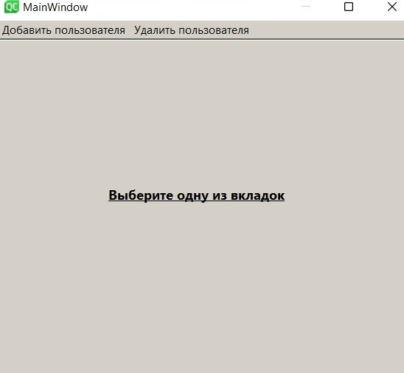

1. Домашнее окно (Администратор)

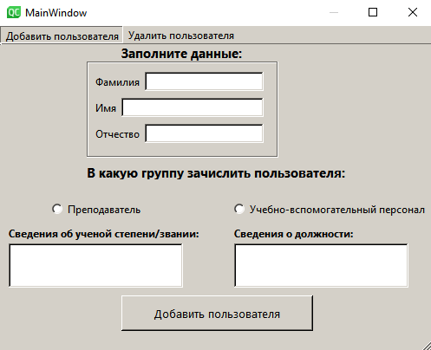

1. Окно добавления пользователей

**Название прецедента:** удалить пользователя

**Цель сценария:** удалить пользователя

**Роли:** администратор

**Предусловия:** открыто «Домашнее окно» администратора (Рисунок 8).

Основной сценарий:

1. Нажать на вкладку «Удалить пользователя»
2. В «Окне удаления пользователей» (Рисунок 10) выбрать нужных пользователей.
3. Нажать кнопку «Удалить»

**Постусловия:** соответствующая запись в зависимости от должности пометится флагом в файлах «Employe.csv» или «RepresentativeOfTheDepartment.csv».

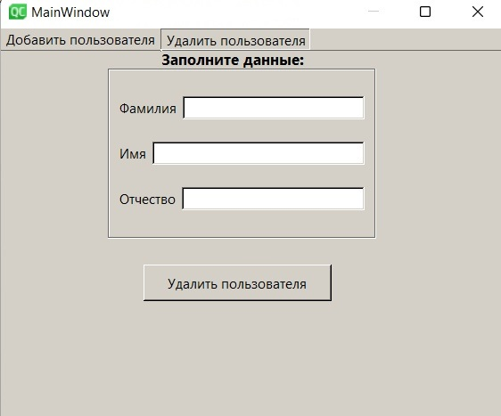

1. Окно удаления пользователей

**Название прецедента:** текущие дополнительные работы

**Цель сценария:** текущие дополнительные работы

**Роли:** сотрудник

**Предусловия:** открыто «Домашнее окно» сотрудника (Рисунок 11).

Основной сценарий:

1. Нажать на вкладку «текущие дополнительные работы»
2. В «Окне текущих работ» (Рисунок 12) показаны текущие дополнительные работы на данный момент.

**Постусловия:** если данные корректны, то соответствующие записи добавляются из файла «UnconfirmedWorkCurrent.csv», иначе выводится сообщение об ошибке.

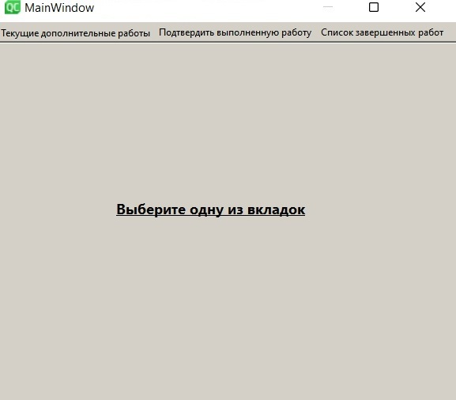

1. Домашнее окно (Сотрудник)

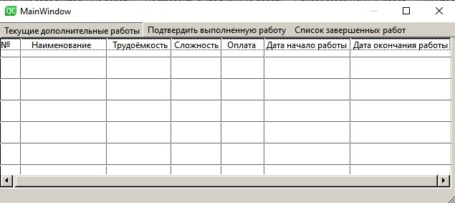

1. Окно текущих дополнительных работ

**Название прецедента:** подтвердить выполненную работу

**Роли:** сотрудник

**Цель сценария:** подтвердить выполненную работу

**Предусловия:** открыто «Домашнее окно» сотрудника (Рисунок 11).

Основной сценарий:

1. Нажать на вкладку «Подтвердить выполненную работу»
2. В «Окне подтверждения работы» (Рисунок 13) с помощью «стрелок» ввести наименование работы.
3. В «Окне подтверждения работы» (Рисунок 13) при необходимости написать комментарий к работе.

**Постусловия:** открыто «Окно подтверждения работы».

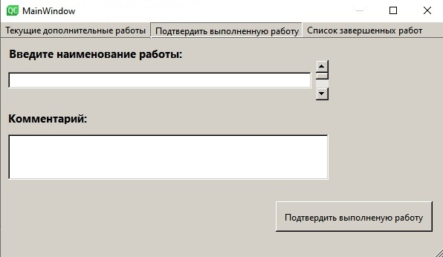

1. Окно просмотра статистики

**Название прецедента:** список завершенных работ

**Роли:** сотрудник

**Цель сценария:** просмотреть свои завершенные работы

**Предусловия:** открыто «Домашнее окно» сотрудника (Рисунок 11)

Основной сценарий:

1. Нажать на вкладку «Список завершенных работ»
2. В «Окне завершенных работ» (Рисунок 14) посмотреть завершенные работы.

**Постусловия:** если данные корректны, то соответствующая запись считывается из файла UnconfirmedWorkCurrent.csv, иначе выводится сообщение об ошибке.

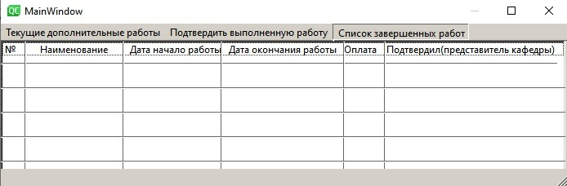

1. Окно завершенных работ

**Название прецедента:** подтвердить договор

**Роли:** представитель кафедры

**Цель сценария:** проверить договор

**Предусловия:** открыто «Домашнее окно» представителя кафедры (Рисунок 15)

**Основной сценарий:**

1. Нажать на вкладку «Список пользователей»
2. В «Окне списка пользователей» (Рисунок 16) найти нужного сотрудника.

**Постусловия:** соответствующая запись удаляется из «UnconfirmedWorkCurrent.csv» и добавляется в «ConfirmedWorkCurrent.csv».

**Альтернативный сценарий:**

1. Если информация о пользователе неверна, то обратиться к администратору.

**Постусловия:** соответствующая запись обновляется в «UnconfirmedWorkCurrent.csv»

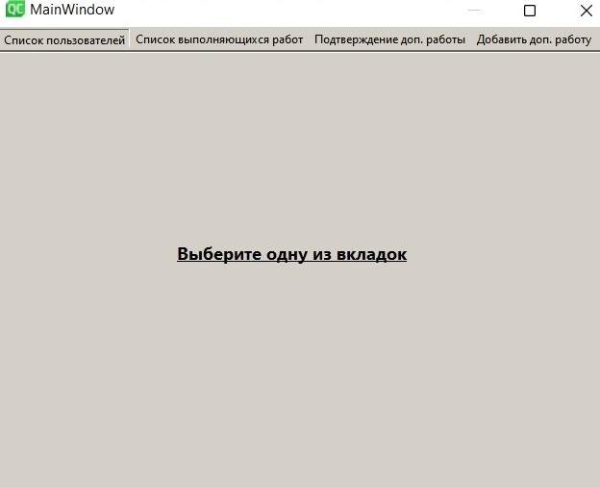

1. Домашнее окно (Представитель кафедры)

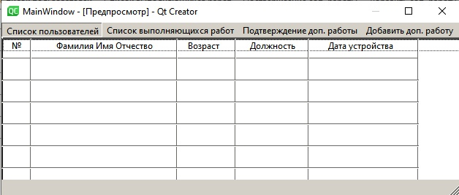

1. Окно списка пользователей

**Название прецедента:** просмотреть список выполняющихся работ

**Роль:** представитель кафедры

**Цель сценария:** просмотреть выполняющиеся работы

**Предусловия:** открыто «Домашнее окно» представителя кафедры (Рисунок 17)

Основной сценарий:

1. Нажать на вкладку «Список выполняющихся работ»
2. В «Окне выполняющихся работ» (Рисунок 17) можно просмотреть все текущие работы всех пользователей.

**Постусловия:** открыто «Окно выполняющихся работ»

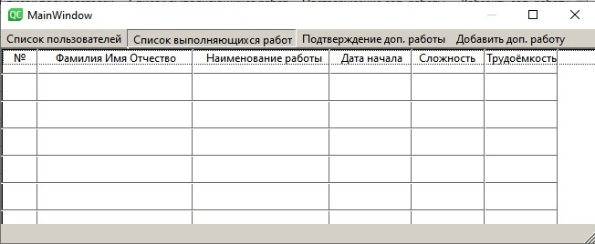

1. Окно просмотра выполняющихся работ (Представитель кафедры)

**Название прецедента:** подтверждение выполненных работ

**Роль:** представитель кафедры

**Цель сценария:** подтвердить выполненные работы

**Предусловия:** открыто «Домашнее окно» представителя кафедры (Рисунок 18)

Основной сценарий:

1. Нажать на вкладку «Подтверждение дополнительной работы»
2. В «Окне выполненных работ» (Рисунок 18) можно просмотреть все выполненные работы сотрудников.
3. Подтвердить, правильность выполнения работы сотрудником, в противном случае не принять его работу, поставив галочку на «Нет»
4. Написать комментарий, как к выполненной, так и не выполненной работе.

**Постусловия:** открыто «Окно подтверждения доп. работ»

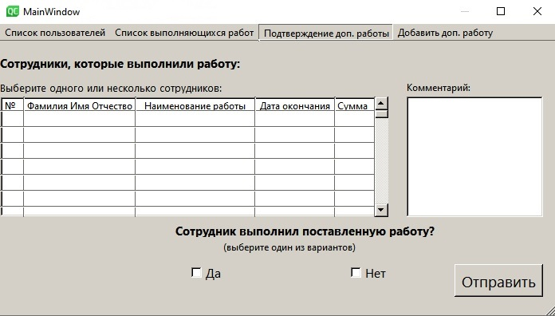

1. Окно подтверждения работы (Представитель кафедры)

**Название прецедента:** добавить дополнительную работу

**Роль:** представитель кафедры

**Цель сценария:** добавить дополнительную работу

**Предусловия:** открыто «Домашнее окно» представителя кафедры (Рисунок 17)

Основной сценарий:

1. Нажать на вкладку «Добавить дополнительную работу»
2. В «Окне добавления работы» (Рисунок 19) можно добавить новую дополнительную работу.
3. Ввести наименования, сложность и трудоёмкость дополнительной работы.
4. Выбрать сотрудников (количество зависит от значения сложности и трудоёмкости).
5. Написать сумму, которую получат за выполнения работы.
6. Написать комментарий к работе.
7. Отправить дополнительную работу на аккаунты сотрудников.

**Постусловия:** открыто «Окно выполняющихся работ»

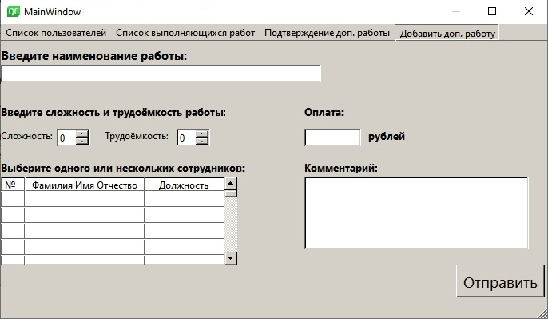

1. Окно добавления работы (Представитель кафедры)

**Название прецедента:** выход из сессии

**Роли:** администратор, представитель кафедры, сотрудник

**Цель сценария:** выйти из сессии

**Предусловия:** открыто «Домашнее окно» (Рисунок 13)

Основной сценарий:

1. Нажать на значок шестерёнки
2. В «Окне профиля пользователя» (Рисунок 20) нажать на кнопку справа «Крестик», после закрытия, программа сама выйдет из текущего профиля.

**Постусловия:** открыто «Окно входа в программу».



1. Окно профиля пользователя

**Файлы хранения данных:**

Все данные будут храниться в файлах в формате .csv. Потребуются файлы:

* Employee.csv
* RepresentativeOfTheDepartment.csv
* Admins.csv
* ConfirmedWorkCurrent.csv
* UnconfirmedWorkCurrent.csv

Данные в файлах «Employee.csv», «RepresentativeOfTheDepartment.csv», «Admins.csv» будут храниться в формате:



1. Формат записи файлов «Employee.csv» и «RepresentativeOfTheDepartment.csv»

**Формат данных:**

* id – целое число
* флаг на дополнительную работу: “1” – получил, “0” – не получил
* Фамилия, имя, отчество: строки
* Степень: строки (запятые экранируются)
* Звание: строки (запятые экранируются)
* Должность: строки (запятые экранируются)

Данные в файлах «ConfirmedWorkCurrent.csv» и «UnconfirmedWorkCurrent.csv» будут храниться в формате:



1. Формат записи файлов «ConfirmedWorkCurrent.csv» и «UnconfirmedWorkCurrent.csv»

**Формат данных:**

* Id: целое число
* дата: строка в формате dd.mm.yyyy
* Дата начала работы: строка в формате Час: Минута: Секунда
* Дата окончания работы: строка в формате Час: Минута: Секунда
* Сумма оплаты: число с фиксированной точкой
* Наименование работы: строка
* Фамилия, Имя, Отчество: строки
* Сложность: целое число
* Трудоёмкость: целое число
* Комментарии: строки